1.
（1）
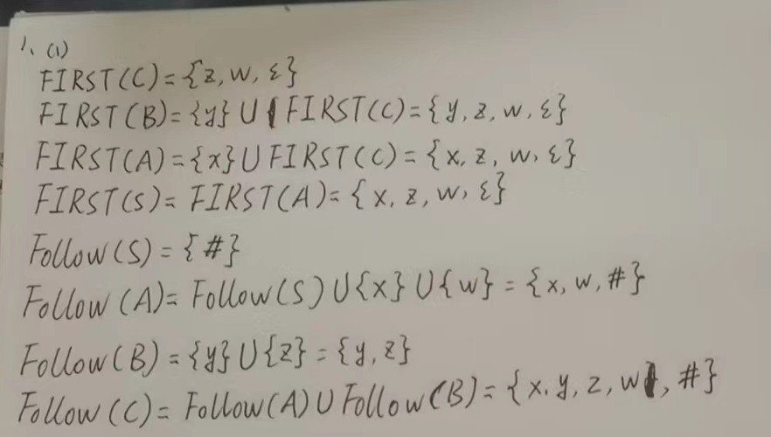

(2)
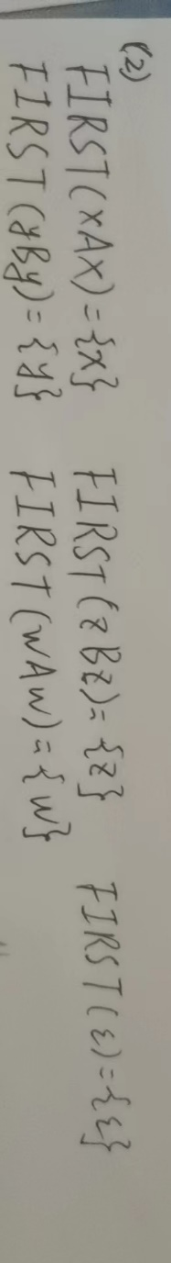

 | w | x | y | z | #
S | S→A | S→A |  | S→A | S→A
A | A→C | A→xAx  A→C |  | A→C | A→C
B | B→C |  | B→yBy  B→C | B→C
C | C→wAw  C→ε | C→ε | C→ε | C→zBz  C→ε | C→ε

(3)
该文法不是 LL（1）文法，因为（2）中的LL（1）分析表中的格子不满足“每个格子是否最多只有一个产生式”。

2.
(1)
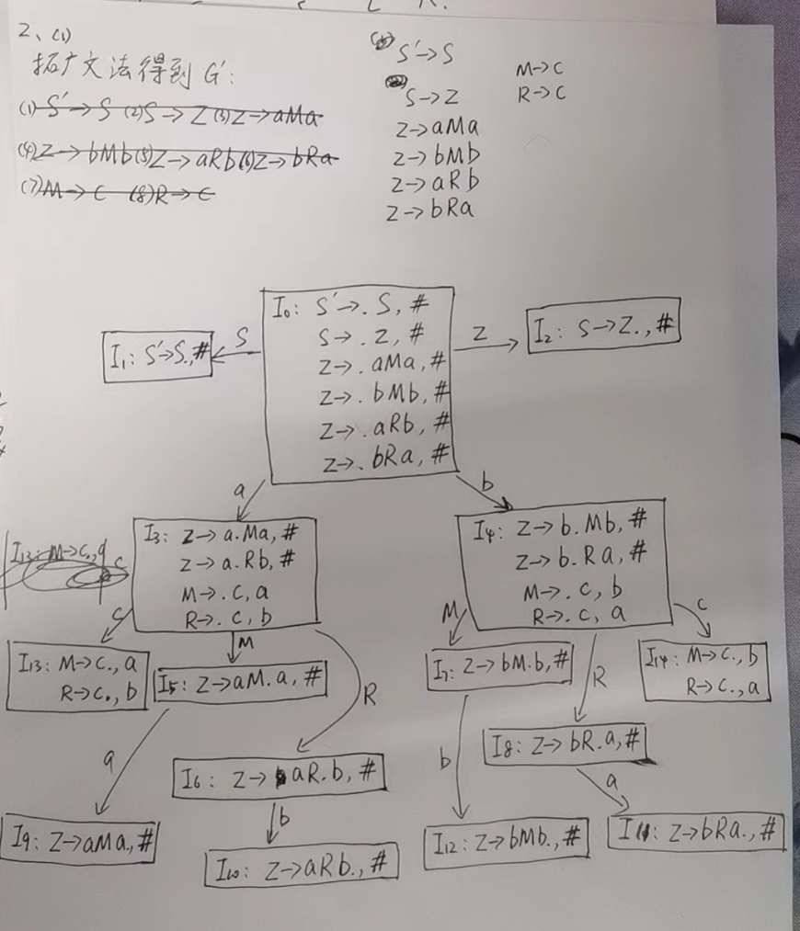
(2)
 | action |  |  |  | goto
 | a | b | c | # | S | Z | M | R
0 | s3 | s4 |  |  | 1 | 2
1 |  |  |  | acc
2 |  |  |  | r1
3 |  |  | s13 |  |  |  | 5 | 6
4 |  |  | s14 |  |  |  | 7 | 8
5 | s9
6 |  | s10
7 |  | s12
8 | S11
9 |  |  |  | r2
10 |  |  |  | r4
11 |  |  |  | r5
12 |  |  |  | r3
13 | r6/r7 | r6/r7
14 | r6/r7 | r6/r7

(3)
该文法属于 LR（1）文法，因为（1）中的每个项目集并不冲突，但是在（2）中产生了归约-归约冲突，无论当前输入符号是a还是b，既可以使用M->c进行归约，也可以R->c进行归约，因此不是LALR（1）文法。

步骤 | 栈 | 输入 | 说明
1 | 0# | aca# | action[0, a]=s3
2 | 03#a | ca# | action[3, c]=s13
3 | 03(13)#ac | a# | action[13, a]=r6/r7
4 | 035#aM | a# | action[5, a]=s9
5 | 0359#aMa | # | action[9, #]=r2
6 | 0352#Z | # | action[2, #]=r1
7 | 0351#S | # | action[1, #]=acc，接受

3.
